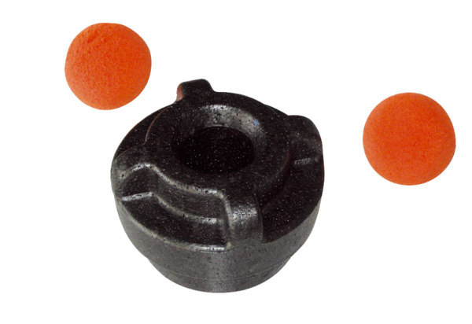Komplet za čišćenje MF-R63Jedinica za pakiranje: 1 komAsortiman: K
Broj artikla: 0058.0011Proizvođač: MAICO

